Pantalla de Catálogo Instructor

PANTALLA | Catálogo Instructor
NOMBRE | Instructor
NOMBRE EN MENÚ | Instructor
OBJETIVO | Administración del catálogo de Instructores el sistema de control escolar.

CAMPOS
CAMPO | DESCRIPCIÓN | MÁSCARA
Buscar
Tipo | Tipo de profesor: Interno o Externo
Nombre | Nombre de profesor | Alfanumérico
Estatus | Estatus profesor | Alfanumérico
Limpiar | Limpia la búsqueda | Botón
Buscar | Realiza la búsqueda de administrativo | Botón
Nuevo | Abre una ventana para dar de alta. | Botón
Ver | Abre una ventana para visualizar los detalles | Botón
Editar | La información registrada se edita | Botón
Eliminar | La información registrada se elimina | Botón
Selección | Instructor seleccionado | Botón
Tipo | Profesor interno o externo | Alfanumérico
Nombre | Nombre del profesor | Alfanumérico
Estatus | Estatus del profesor | Alfanumérico
Prev | Página previa | Botón
1,2,3…n | Número de páginas | Botón
Next | Página siguiente | Botón

REQUERIMIENTOS PREVIOS | - Se debe asignar permisos al usuario.
PANTALLA | 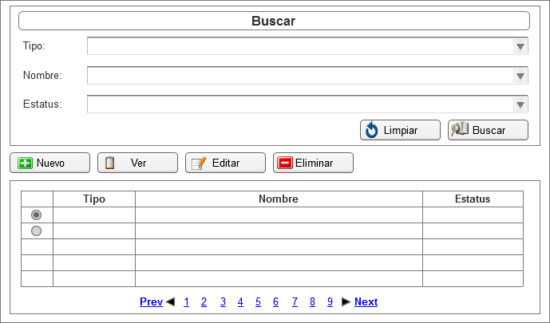

MODOS DE OPERACIÓN | - Inicialmente, el sistema muestra una tabla con la información de los instructores que se encuentran registrados.  - En caso de existir más registros, la barra de navegación permitirá al usuario poder explorar y visualizar la información.  - Al presionar el botón Nuevo, el sistema desplegará una ventana para que el usuario ingrese la información correspondiente al nuevo instructor que se requiere agregar.  - Al presionar la botón selección, el sistema seleccionará el registro sobre el cual se va a realizar una acción.  - Al presionar el botón Ver, el sistema desplegará una ventana para que el usuario pueda visualizar la información correspondiente al instructor.  - Al presionar el botón Editar, el sistema desplegará una ventana para que el usuario pueda modificar la información correspondiente del instructor.  - Al presionar el botón Eliminar, el sistema desplegará una ventana para que el usuario confirme la acción a realizar.  - En la sección Buscar, el sistema permitirá filtrar los instructores.  - Seleccionar tipo de instructor.  - Seleccionar instructor a buscar.  - Seleccionar estatus del profesor.  - Al presionar el botón Buscar, el sistema realizará una búsqueda para desplegar la información solicitada.  - Al presionar el botón Limpiar, el sistema limpia la búsqueda realizada por parte del usuario.

VALIDACIONES | N/A

OBSERVACIONES | N/A

Firmas de Aceptación
Área Usuaria
Patricia Hernández
Desarrollo de Sistemas
Josefina Escalante
Ismael Garibay
Mario Cruz Zambrano

Elaborado por
Proveedor de Desarrollo de Sistemas
Mario Cruz Zambrano

Pantalla de Catálogo Instructor

PANTALLA | Instructor – Nuevo
NOMBRE | Nuevo
NOMBRE EN MENÚ | N/A
OBJETIVO | Alta Instructor

CAMPOS
Datos generales
No. empleado | Id de empleado | Alfanumérico
Nombre | Nombre del instructor | Alfanumérico
Apellido paterno | Apellido paterno del instructor | Alfanumérico
Apellido materno | Apellido materno del instructor | Alfanumérico
Fecha de nacimiento | Fecha de nacimiento del instructor | Alfanumérico
Lugar de nacimiento | Lugar de nacimiento del instructor | Alfanumérico
C.U.R.P. | C.U.R.P. del instructor | Alfanumérico
R.F.C. | R.F.C. del instructor | Alfanumérico
I.F.E. | I.F.E. del instructor | Alfanumérico
Instructor | Tipo de instructor: interno o externo | Alfanumérico
Domicilio |  | Alfanumérico
Calle | Calle domicilio | Alfanumérico
No. Exterior | Número exterior domicilio | Alfanumérico
No. Interior | Número interior domicilio | Alfanumérico
Colonia | Colonia domicilio | Alfanumérico
Estado | Estado domicilio | Alfanumérico
Delegación | Delegación domicilio | Alfanumérico
C.P. | Código postal domicilio | Alfanumérico
Cédulas
Materias disponibles | Catálogo de materias. | Alfanumérico
Seleccionadas | Materias seleccionadas que el instructor puede impartir | Alfanumérico
Archivo | Agregar un nuevo archivo del instructor | Alfanumérico
Eliminar | Eliminar archivo de instructor | Alfanumérico
Selección | Seleccionar registro | Alfanumérico
Archivo | Nombre de archivo | Alfanumérico
Estatus | Estatus de archivo | Alfanumérico
Aceptar | El registro es guardado por el sistema | Botón
Cancelar | Se cancela la operación | Botón

REQUERIMIENTOS PREVIOS | - Se debe asignar permisos al usuario.
PANTALLA | 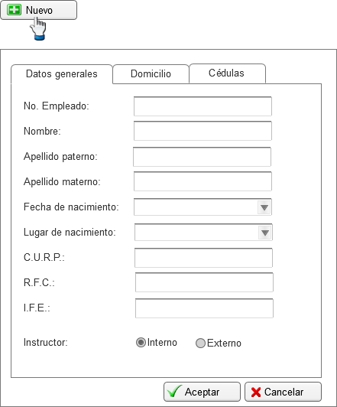  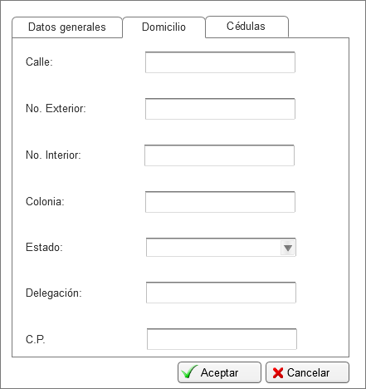  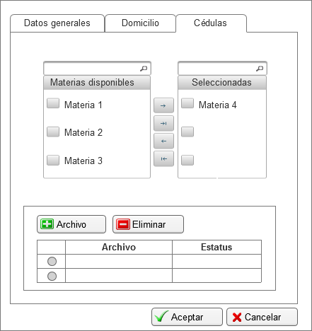

MODOS DE OPERACIÓN | - El usuario del sistema proporcionará los datos solicitados, capturando la información requerida en cada uno de los campos correspondientes.  - Al presionar el botón Aceptar el registro es guardado por el sistema.  - Al presionar el botón Cancelar es cancelada la operación.

VALIDACIONES | P/D

OBSERVACIONES | N/A

Firmas de Aceptación
Área Usuaria
Patricia Hernández
Desarrollo de Sistemas
Josefina Escalante
Ismael Garibay
Mario Cruz Zambrano

Elaborado por
Proveedor de Desarrollo de Sistemas
Mario Cruz Zambrano

Pantalla de Catálogo Instructor

PANTALLA | Instructor – Ver
NOMBRE | Ver
NOMBRE EN MENÚ | N/A
OBJETIVO | Ver Instructor

CAMPOS
Datos generales
No. empleado | Id de empleado | Alfanumérico
Nombre | Nombre del instructor | Alfanumérico
Apellido paterno | Apellido paterno del instructor | Alfanumérico
Apellido materno | Apellido materno del instructor | Alfanumérico
Fecha de nacimiento | Fecha de nacimiento del instructor | Alfanumérico
Lugar de nacimiento | Lugar de nacimiento del instructor | Alfanumérico
C.U.R.P. | C.U.R.P. del instructor | Alfanumérico
R.F.C. | R.F.C. del instructor | Alfanumérico
I.F.E. | I.F.E. del instructor | Alfanumérico
Instructor | Tipo de instructor: interno o externo | Alfanumérico
Domicilio |  | Alfanumérico
Calle | Calle domicilio | Alfanumérico
No. Exterior | Número exterior domicilio | Alfanumérico
No. Interior | Número interior domicilio | Alfanumérico
Colonia | Colonia domicilio | Alfanumérico
Estado | Estado domicilio | Alfanumérico
Delegación | Delegación domicilio | Alfanumérico
C.P. | Código postal domicilio | Alfanumérico
Cédulas
Materias disponibles | Catálogo de materias. | Alfanumérico
Seleccionadas | Materias seleccionadas que el instructor puede impartir. | Alfanumérico
Archivo | Agregar un nuevo archivo del instructor | Alfanumérico
Eliminar | Eliminar archivo de instructor | Alfanumérico
Selección | Seleccionar registro | Alfanumérico
Archivo | Nombre de archivo | Alfanumérico
Estatus | Estatus de archivo | Alfanumérico
Aceptar | La ventana es cerrada | Botón

REQUERIMIENTOS PREVIOS | - Se debe asignar permisos al usuario.
PANTALLA | 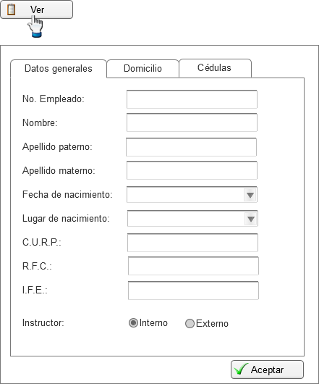  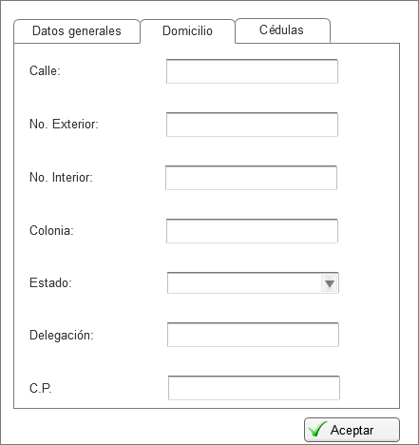  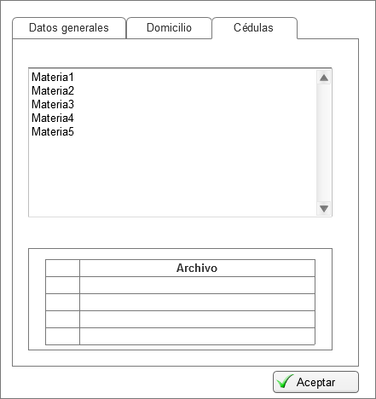

MODOS DE OPERACIÓN | - El sistema muestra la información correspondiente al instructor seleccionado.  - Al presionar el botón Aceptar, la ventana es cerrada.

VALIDACIONES | P/D

OBSERVACIONES | N/A

Firmas de Aceptación
Área Usuaria
Patricia Hernández
Desarrollo de Sistemas
Josefina Escalante
Ismael Garibay
Mario Cruz Zambrano

Elaborado por
Proveedor de Desarrollo de Sistemas
Mario Cruz Zambrano

Pantalla de Catálogo Instructor

PANTALLA | Instructor – Editar
NOMBRE | Editar
NOMBRE EN MENÚ | N/A
OBJETIVO | Editar Instructor

CAMPOS
Datos generales
No. empleado | Id de empleado | Alfanumérico
Nombre | Nombre del instructor | Alfanumérico
Apellido paterno | Apellido paterno del instructor | Alfanumérico
Apellido materno | Apellido materno del instructor | Alfanumérico
Fecha de nacimiento | Fecha de nacimiento del instructor | Alfanumérico
Lugar de nacimiento | Lugar de nacimiento del instructor | Alfanumérico
C.U.R.P. | C.U.R.P. del instructor | Alfanumérico
R.F.C. | R.F.C. del instructor | Alfanumérico
I.F.E. | I.F.E. del instructor | Alfanumérico
Instructor | Tipo de instructor: interno o externo | Alfanumérico
Domicilio |  | Alfanumérico
Calle | Calle domicilio | Alfanumérico
No. Exterior | Número exterior domicilio | Alfanumérico
No. Interior | Número interior domicilio | Alfanumérico
Colonia | Colonia domicilio | Alfanumérico
Estado | Estado domicilio | Alfanumérico
Delegación | Delegación domicilio | Alfanumérico
C.P. | Código postal domicilio | Alfanumérico
Cédulas
Materias disponibles | Catálogo de materias. | Alfanumérico
Seleccionadas | Materias seleccionadas que el instructor puede impartir | Alfanumérico
Archivo | Agregar un nuevo archivo del instructor | Alfanumérico
Eliminar | Eliminar archivo de instructor | Alfanumérico
Selección | Seleccionar registro | Alfanumérico
Archivo | Nombre de archivo | Alfanumérico
Estatus | Estatus de archivo | Alfanumérico
Aceptar | El registro es guardado por el sistema | Botón
Cancelar | Se cancela la operación | Botón

REQUERIMIENTOS PREVIOS | - Se debe asignar permisos al usuario.
PANTALLA | 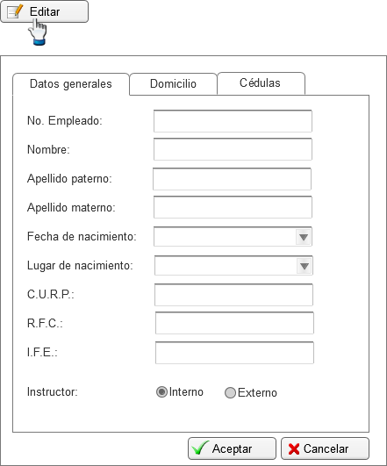

MODOS DE OPERACIÓN | - El usuario del sistema proporciona los datos datos a modificar del instructor seleccionado, capturando la información en cada uno de los campos a editar.  - Al presionar el botón Aceptar el registro es modificado por el sistema.  - Al presionar el botón Cancelar la operación no se realiza.

VALIDACIONES | P/D

OBSERVACIONES | N/A

Firmas de Aceptación
Área Usuaria
Patricia Hernández
Desarrollo de Sistemas
Josefina Escalante
Ismael Garibay
Mario Cruz Zambrano

Elaborado por
Proveedor de Desarrollo de Sistemas
Mario Cruz Zambrano

Pantalla de Catálogo Instructor

PANTALLA | Instructor – Eliminar
NOMBRE | Eliminar
NOMBRE EN MENÚ | N/A
OBJETIVO | Eliminar instructor

CAMPOS
Aceptar | Se elimina el registro | Botón
Cancelar | Se cancela la eliminación del registro | Botón

REQUERIMIENTOS PREVIOS | - Se debe asignar permisos al usuario.
PANTALLA | 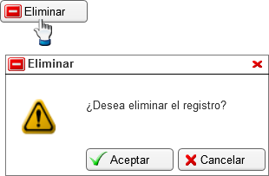

MODOS DE OPERACIÓN | - Al presionar el botón Aceptar, se elimina el registro.  - Al presionar el botón Cancelar, se cierra la ventana de confirmación.

VALIDACIONES | N/A

OBSERVACIONES | N/A

Firmas de Aceptación
Área Usuaria
Patricia Hernández
Desarrollo de Sistemas
Josefina Escalante
Ismael Garibay
Mario Cruz Zambrano

Elaborado por
Proveedor de Desarrollo de Sistemas
Mario Cruz Zambrano

